ХИМИЯ

*22гр. 07.04.2025 г.*

*Уважаемые обучающиеся!*

*Запишите практическую работу в тетрадь. Оформите в соответствии с требованиями, запишите выводы и предполагаемые наблюдения*

**Тема: Практическая работа №2. Свойства раствора уксусной кислоты.**

**Цель работы:**исследовать свойства раствора уксусной кислоты.

**Оборудование и реактивы:** пробирки, гидроксид натрия, карбонат натрия, порошок магния, цинк, фенолфталеин, индикаторная бумага, раствор метилового оранжевого.

**Ход работы:**

**Опыт 1. Реакция индикаторов на раствор уксусной кислоты.**

В три пробирки налейте 1- 2 мл раствора уксусной кислоты. В первую пробирку опустите полоску индикаторной бумаги. Во вторую пробирку налейте 1-3 капли раствора фенолфталеина. В третью пробирку налейте 1-2 капли раствора метилового оранжевого. Что наблюдаете? Схематично зарисуйте опыт в тетради, запишите наблюдения. Запишите вывод.

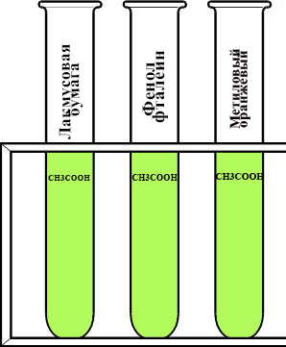

Запишите наблюдения:

Пробирка 1: _________________

Пробирка 2: _________________

Пробирка 3: _________________

Рисунок необходимо нарисовать в тетради (схематично)

Вывод: _________________________________________________________________________

**Опыт 2. Взаимодействие уксусной кислоты с металлами.**

В одну пробирку положите гранулу цинка, в другую порошок магния. В обе пробирки прилейте 1 мл уксусной кислоты. Что наблюдаете? Сравните скорость этих реакций? Запишите соответствующие уравнения химических реакций, составьте схему электронного баланса, назовите продукты, укажите тип реакции, запишите наблюдения и вывод.

**2СН3СООН  + Мg  = H2↑   +  ( CH3COO)2 Mg**

**2СН3СООН  + Zn = H2 ↑  +  ( CH3COO)2 Zn**

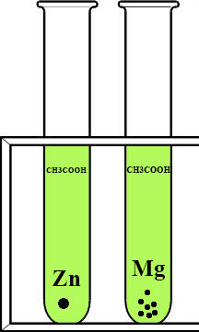

Запишите наблюдения:

Пробирка 1: _________________

Пробирка 2: _________________

Рисунок необходимо нарисовать в тетради (схематично), отметить наблюдения на рисунке!

Вывод:_________________________________________________________________________

**Опыт 3. Взаимодействие уксусной кислоты с основаниями.**

В пробирку налейте 1 мл гидроксида натрия и добавьте 1 каплю фенолфталеина. Что наблюдаете? Почему?

**СН3COOH + NaOH → СН3COONa + H2O**

Затем добавьте к содержимому пробирки уксусную кислоту. Почему происходит обесцвечивание? Запишите уравнение химической реакции, полное и сокращенное ионные уравнения, назовите продукты, запишите наблюдения и вывод.

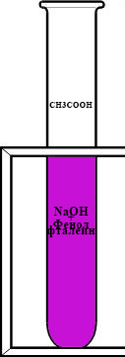

Запишите наблюдения:

Пробирка 1: _____________

Рисунок необходимо нарисовать в тетради (схематично), отметить наблюдения на рисунке!

Вывод:_____________________________________________________________________________

**Опыт 4. Взаимодействие уксусной кислоты с солями слабых неорганических кислот.**

 В пробирку налейте 1 мл карбоната натрия и по каплям добавьте уксусную кислоту. Что наблюдаете? Почему?

Запишите уравнение химической реакции, полное и сокращенное ионные уравнения, назовите продукты, запишите наблюдения и вывод.

**СН3COOH + Na2CO3 → СН3COONa + H2O + CO2↑**

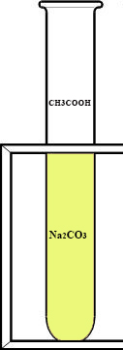

Запишите наблюдения:

Пробирка 1: _____________

Рисунок необходимо нарисовать в тетради (схематично), отметить наблюдения на рисунке!

Вывод:_______________________________________________________________________

**Опыт 5. Взаимодействие уксусной кислоты с спиртами.**

В пробирку налейте 2 мл раствора уксусной кислоты. Прилейте 2 мл изоамилового спирта (CH3)2CHCH2CH2OH. Затем осторожно добавьте 1 мл концентрированной серной кислоты. Пробирку закройте пробкой с длинной стеклянной трубкой-холодильником. Смесь осторожно подогрейте на водяной бане. После охлаждения добавьте к содержимому пробирки несколько миллилитров воды. При этом образуются маслянистые капли нерастворимого в воде изоамилового эфира уксусной кислоты с характерным запахом грушевой эссенции.

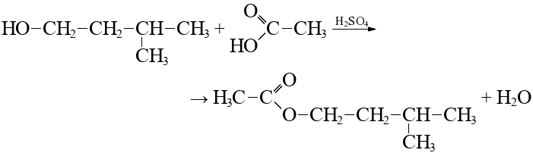

**Изоамиловый спирт + уксусная кислота +(в присутствии серной кислоты конц.) = изоамиловый эфир уксусной кислоты (запах грушевой эссенции) + вода – реакция этерификации.**

Запишите уравнение химической реакции, назовите продукты, запишите наблюдения и вывод.

Вывод: _____________________________________________________________________________

ОБЩИЙ ВЫВОД К ПРАКТИЧЕСКОЙ РАБОТЕ: _______________________________________

**Фотографии выполненных заданий присылать на почту** [blazhko_irina@mail.ru](mailto:blazhko_irina@mail.ru) **или в Whatsapp на номер 89233950633. В теме письма указать свое имя и фамилию, номер группы. Можно выполнять задания в тетради и сдать на проверку.**